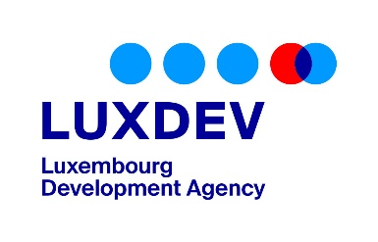
Republika e Kosovës – Qeveria – Vlada – Government
Ministria e Industrisë, Ndërmarrësisë dhe Tregtisë
Ministarstvo Industrije, Preduzetništva i Trgovine
Ministry of Industry, Entrepreneurship and Trade

DEKLARATA NËN BETIM E APLIKUESIT

Duke nënshkruar këtë deklaratë, konfirmoj se:
- Të gjitha informacionet që përmban ky aplikacion janë të plota dhe korrekte,
- Nuk kam marrë fonde nga burime të tjera për të njëjtat aktivitete,
- Kam përmbushur të gjitha detyrimet nga mbështetja financiare e mëparshme e përfituar nga burimet e financimit publik në dy vitet e fundit,
- Si përfaqësues ligjor i kompanisë, konstatoj se aktualisht nuk jam nën hetim dhe nuk jam shpallur fajtor për ndonjë veprim penal që lidhet me aktivitetet e biznesit.
Në rast se vërtetohet se kam paraqitur informacione dhe të dhëna të rreme dhe të pasakta, përfshirë kriteret e paraqitura në dosjen e aplikimit si aplikues i kësaj skeme të granteve, do të mbaj përgjegjësi për pasojat ndëshkuese sipas ligjeve përkatëse të zbatueshme në Kosovë.
E kuptoj qartë se përfundimi i procesit të aplikimit nuk garanton dhënien e grantit që kërkoj nga MINT sipas kësaj Skeme të Granteve.

Kontakti Personal:

Emri plotë: ____________________________________ (emri) (emri mesëm) (mbiemri)

Pozita: ___________________________

Data: ___________________________

Nenshkrimi: ___________________________

